INDICAÇÃO Nº 0035

**EXMO. SR. PRESIDENTE DA CÂMARA MUNICIPAL DE SUMARÉ**

Indico ao Exmo. Sr. Prefeito Municipal, a ele solicitando junto ao Departamento competente, para que seja feito a **LIMPEZA E RETIRADA DE ENTULHOS** na **Rua Guido Segalho,** em frente ao número **301,** no **Jd. São Judas.**

Considerando que a indicação se faz necessária, pois há um acúmulo de entulho na calçada, atrapalhando o tráfego de pedestres e trazendo insegurança aos moradores que por ali transitam.

Sala de Sessões, 24 de Agosto de 2021.

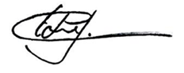

**EDGARDO JOSÉ CABRAL**

**VEREADOR**